Муниципальное бюджетное дошкольное образовательное учреждение

детский сад №4 «Ласточка»

**Конспект занятия**

**по познавательному развитию**

**Тема: «Синичкин день»**

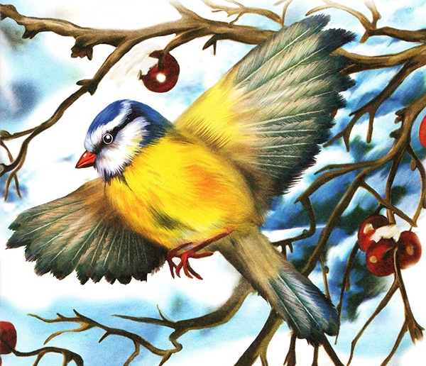

Подготовила и провела:

Воспитатель Лобанова Е. А.

2022 год

**Слайд 1**

**Цель:** воспитание экологической культуры детей дошкольного возраста через углубление и расширение знаний о зимующих птицах родного края.

**Задачи:**

* Познакомить детей с экологическим праздником *«Синичкин день»*;
* Расширить представление о перелетных и зимующих птицах, о причинах отлета птиц в осенний период;
* Закрепить знания о внешнем виде и образе жизни синички;
* Продолжать учить детей заботиться о птицах, которые живут рядом с нами, воспитывать бережное к ним отношение.

**Ход праздника**

**Воспитатель:** Ребята сегодня у нас праздник, посвященной маленькой, красивой птичке. А чтобы вы узнали о ком мы будем говорить я загадаю вам загадку:

*С желтой грудкой у окошка*

*Во дворе с утра летала*

*Эта маленькая птичка.*

*Любит семечки и сало,*

*Собирает шустро крошки*

*Отгадайте что за птица?*

*Называется …*

**Дети:**(*Синица)*

**Слайд 2**

**Воспитатель:** 12 ноября значится как день памяти православного святого Зиновия Синичника. По этому дню существует много примет: Если птицы целыми стайками появлялись у дома, значит, вот-вот грянут морозы.

Если синица свистит – быть ясному дню, если пищит – быть ночному морозу.

Если собирается много синиц на кормушках – к метели и снегопаду.

Ребята, а вы знаете почему эту птичку назвали синица?

*(ответы детей)*

Название *«синица»* произошло вовсе не от синего оперения этих птиц. Свое имя они получили за звонкие песни, напоминающие перезвон колокольчика.

Дети, а почему наш праздник называется Синичкин день?

*(ответы детей)*

Да потому что синица считается на Руси божьей птицей, синей птицей счастья!

**Слайд 3**

Раньше в старину на неё гадали: бросали крошки хлеба, кусочки сала и наблюдали: *если синичка сначала станет клевать сало, то в доме будет вестись живность, если станет клевать крошки хлеба-то будет в доме достаток.*

Конечно же, главная героиня праздника — синица.

**Слайд 4**

Сегодня «Синичкин праздник» и я предлагаю вам исполнить

**«Птичий концерт»**

*Каждой группе ребят из 3-х человек даётся название птицы, затем сказать, как они поют и под какой музыкальный инструмент.*

Воробьи – чирик – чирик *(деревянные ложки)*

Синицы – тинь – тинь *(треугольник)*

Ворона – кар – кар *(бубен)*

**Слайд 5**

**Воспитатель:** Давайте посмотрим на синичку и попробуем ее описать!

*(ответы детей)*

У этой птички жёлтая грудь, через всю грудь проходит широкая чёрная полоса, спинка зелёная. Шапочка на голове сизо-зелёная, с серебристым отливом, щечки белые, глазки чёрные. Она ни минуты не сидит спокойно, всегда в движении – с утра и до ночи.

А сейчас и мы с вами поиграем в подвижную игру на внимание.

**Игра «Прилетели птицы»**

**Слайд 6**

Я буду говорить фразу «Прилетели птицы», а потом их называть. А когда я буду называть птиц, вы должны будете взмахивать руками, как крыльями. А когда я буду называть не птиц, вы руки не поднимаете. Будьте внимательны! Попробуем?

Прилетели птицы: голуби, синицы, галки, вороны, чайки, макароны...

Попробуем еще раз, будьте внимательны!

Прилетели птицы: голуби, синицы, вороны, стрижи, сороки, ежи…

Играем еще раз.

Вороны, галки, ласточки, палки.

Последний раз для самых невнимательных.

Прилетели птицы: голуби, синицы, соловьи, грачи, скворцы, кирпичи.

Ну что ж, молодцы! Похлопаем себе.

**Слайд 7**

Ребята, а как вы думаете где синичка живет? Я хочу вам показать гнёздо синички. Как вы думаете, из чего оно состоит?  Из тонких веточек, сухих стебельков трав, мха, лишайников, лоток устлан конским волосом.

Ребята, вы знаете что птицы бывают зимующие и перелетные! Синичка-это зимующая птица, потому что прилетает ближе к людям на зимовку.

Кроме синиц с нами зимуют и другие птицы, а какие вы узнаете, отгадав загадки:

1.В серой шубке перовой

И в морозы он герой,

Скачет, на лету резвится,

Не орёл, а всё же птица.

*(Воробей)*

**Слайд 8**

2.Эта хищница болтлива,

Воровата, суетлива,

Стрекотунья белобока,

А зовут её. *(Сорока)*

**Слайд 9**

3.Кар-кар-кар! Кар-кар-кар! –

Вот и весь репертуар.

Оглашает крону клёна

Своим пением *(Ворона)*

**Слайд 10**

4*.*Что за птичка на суку

Нам поет ку-к, ку-ку?

Всем в лесу она подружка,

А зовут её *(кукушка)*

**Слайд 11**

5.Все деревья с интересом

Изучает доктор леса.

Если дерево ест жук,

Доктор сразу: ТУК! ТУК! ТУК! *(дятел)*

**Слайд 12**

**Воспитатель:** А есть птицы перелетные.

**Слайд 13**

**Воспитатель:** Почему же зимующие птицы не улетели от нас в теплые края, как это сделали перелетные птицы?

*(ответы детей)*

Оказывается, перелетным птицам нечего есть зимой, вот они и улетают в жаркие страны. А зимующие птицы питаются шишками, ягодами, семенами и могут даже зимой найти себе пропитание. Вот они и остаются с нами на зиму!

Как мы можем помочь птицам зимой?

*(ответы детей: смастерить кормушки, принести корм, подкармливать птиц)*

**Слайд 14**

**Воспитатель:**

Да, наша задача не дать погибнуть зимой от голода птицам, сделать для них кормушки и ежедневно их подкармливать. Пернатые друзья приносят пользу,

истребляют огромное количество насекомых, гусениц, жуков и улиток,

склёвывают семена и плоды сорняков, снижают засорённость местности. А мы должны сделать всё, чтобы наши пернатые друзья постоянно чувствовали нашу заботу.

Покормите птиц зимой,

Пусть со всех концов

К вам слетятся, как домой,

Стайки на крыльцо.

Не богаты их корма.

Горсть зерна нужна,

Горсть одна -

И не страшна

Будет им зима.

Сколько гибнет их –

Не счесть,

Видеть тяжело.

А ведь в нашем сердце есть

И для птиц тепло.

Разве можно забывать:

Улететь могли,

А остались зимовать

Заодно с людьми.

Приучите птиц в мороз

К своему окну,

Чтоб без песен не пришлось

Нам встречать весну.

**Слайд 15**